2013 하카타 전통공예관

**「하카타의 전통공예」**

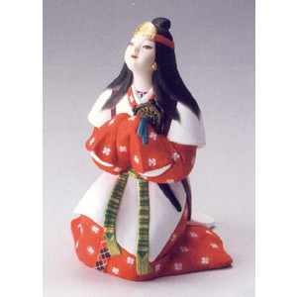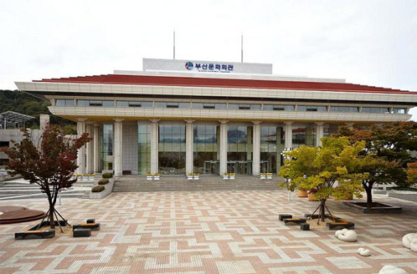

**～ 부산 프로모션 ～ 전**

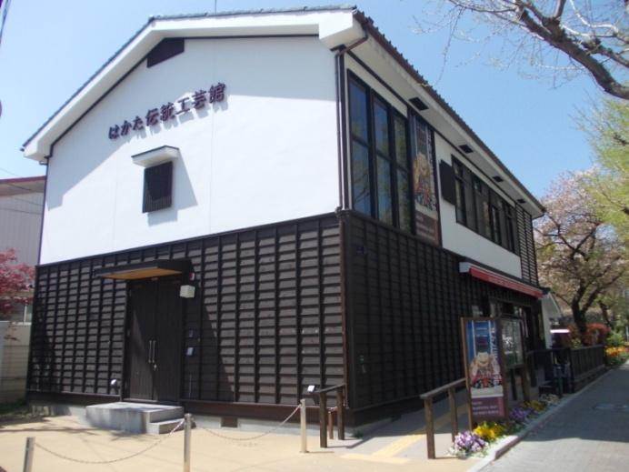

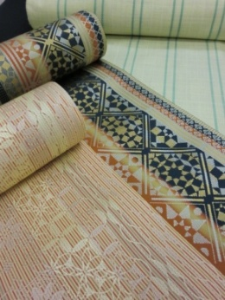

（１）일 시 9월27일(금) ～29일(일)

（２）장 소 부산문화회관

(주소 : 부산 남구 대연4동 848-4

(문화회관로1))

（３）주 최　 하카타 전통공예관, 부산광역시 공예협동조합,

후쿠오카시

（４）공동주최　하카타오리 공업조합, 하카타 인형상공업협동조합,

하카타 인형 소판상조합, 하카타 전통직회

（５）협 력　 부산광역시, 부산광역시 한일문화교류협회

부산광역시 국제교류재단,

부산광역시 관광협회,

하카타 전통공예관 친우회 등

하카타 전통공예관은, 해외에서 많은 관광객이 방문하고 있습니다. 특히 한국에서 오는 방문객이 많아, 그 중에서도 부산광역시에서 오는 방문객이 대부분을 차지하고 있습니다.

그래서, 후쿠오카시의 자매도시인 부산광역시에서 전통공예를 사랑하시고 흥미를 가지신 분들에게 후쿠오카・하카타의 전통공예를 소개해드리기 위해, 아래와 같이 전시회를 열고 싶다고 생각합니다.

부산광역시 공예협동조합 :

부산광역시 해운대구 APEC로 55

TEL：051-740-7595 FAX : 051-740-7589

◆모든 문의사항◆

하카타 전통공예관 (はかた伝統工芸館) :

〒812-0026　福岡市博多区上川端町6-1

TEL：092-409-5450　　FAX:092-409-5460

E-MAIL：[info@hakata-dentou-kougeikan.jp](mailto:info@hakata-dentou-kougeikan.jp)

HOME PAGE：<http://hakata-dentou-kougeikan.jp/>